 | 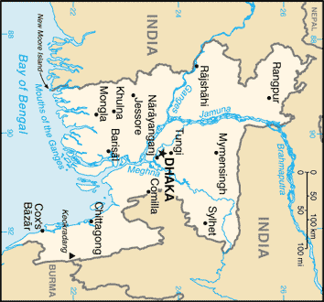 |  |  |  |  |  |  | 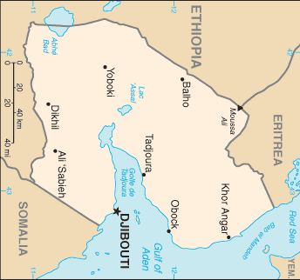
 |  |  |  | INWONERS  158,6 Mio | BANGLADESH |  |  |  |  |  | INWONERS  0,8 Mio | DJIBOUTI
 |  |  |  | B.N. INKOMEN  75 Mia USD |  |  |  |  |  |  | B.N. INKOMEN  1 Mia USD
 | 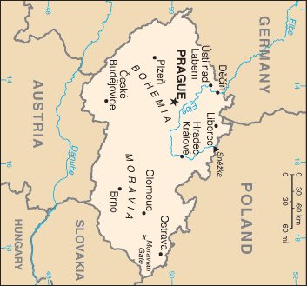 |  |  |  |  |  |  | 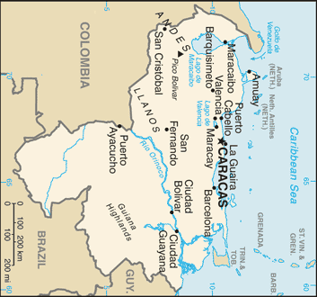
 |  |  |  | INWONERS  10,3 Mio | TSJECHIË |  |  |  |  |  | INWONERS  27,5 Mio | VENEZUELA
 |  |  |  | B.N. INKOMEN  149 Mia USD |  |  |  |  |  |  | B.N. INKOMEN  201 Mia USD
 | 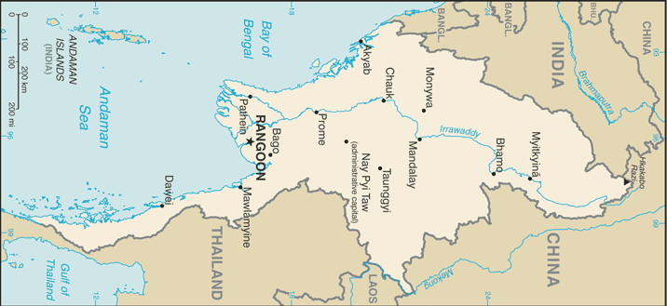 |  |  |  |  |  |  | 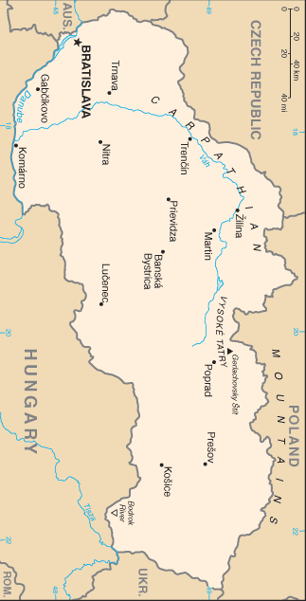
 |  |  |  | INWONERS  48,8 Mio | MYANMAR (BIRMA) |  |  |  |  |  | INWONERS  5,4 Mio | SLOVAKIJE
 |  |  |  | B.N. INKOMEN  92 Mia USD |  |  |  |  |  |  | B.N. INKOMEN  63 Mia USD

